鸡哥笔记之小型企业单链路组网
目 录
鸡哥笔记之小型企业单链路组网 1
前 言 2
架构拓扑以及说明 3
拓扑介绍 3
拓扑说明 4
Console口线缆配置 5
初始化设备 8
Pfsense防火墙设置 8
Pfsens防火墙设置wan口和lan口 8
初始化pfsense 8
本地虚拟环回IP设置 11
使用虚拟环回IP登陆 13
思科3560交换机配置 14
初始化设备 14
修改交换机名称 14
华为ac6005-8交换机配置 14
初始化设备 14
链路聚合配置 15
pfsense防火墙链路聚合 15
Lan口（链路聚合） 15
思科3560链路聚合 16
创建链路聚合 16
华为ac6005-8链路聚合 17
创建链路聚合 17
配置vlan 18
思科3560交换机配置vlan 18
华为ac6005配置vlan 19
配置DHCP 19
思科3560配置DHCP 19
华为ac6005配置DHCP 20
配置静态路由 21
Pfsense配置静态路由 21
思科3560交换机配置静态路由 23
华为ac6005配置静态路由 23
Wlan无线设置 24
华为ac6005配置 24
Ac6005 设置vlan 24
AC6005配置AC并添加源IP 24
添加AP 26
建立SSID无线热点 27
AP上线 28
Ssid如何分开2.4和wifi6 29

前 言

本教学由鸡哥撰写，简称为鸡哥笔记，本笔记是单出口单链路也就是单臂路由技术给初学者或者正在搭建小型企业的人员使用。
本教学笔记涉及到了单点出口、单点链路（单臂路由）、静态路由、vlan、dhcp、trunk、链路聚合、无线搭建技术。
本教学不涉及高级动态路由协议eigrp、ospf、isis、bgp、vxlan、vpn、多点出口、vrrp、bfd、负载均衡技术、lldp、ssh登陆等在以后的教学中慢慢撰写。
本教学涉及三方设备、软防火墙pfsense、核心交换思科3560、华为ac6005-8。
鸡哥设备有限，所以尽可能的模拟真实的企业环境哈，请各位见谅。
感谢QQ群pfSense/OPNsense群主老大鐵血男兒大力支持，qq群：85926545。

架构拓扑以及说明

拓扑介绍
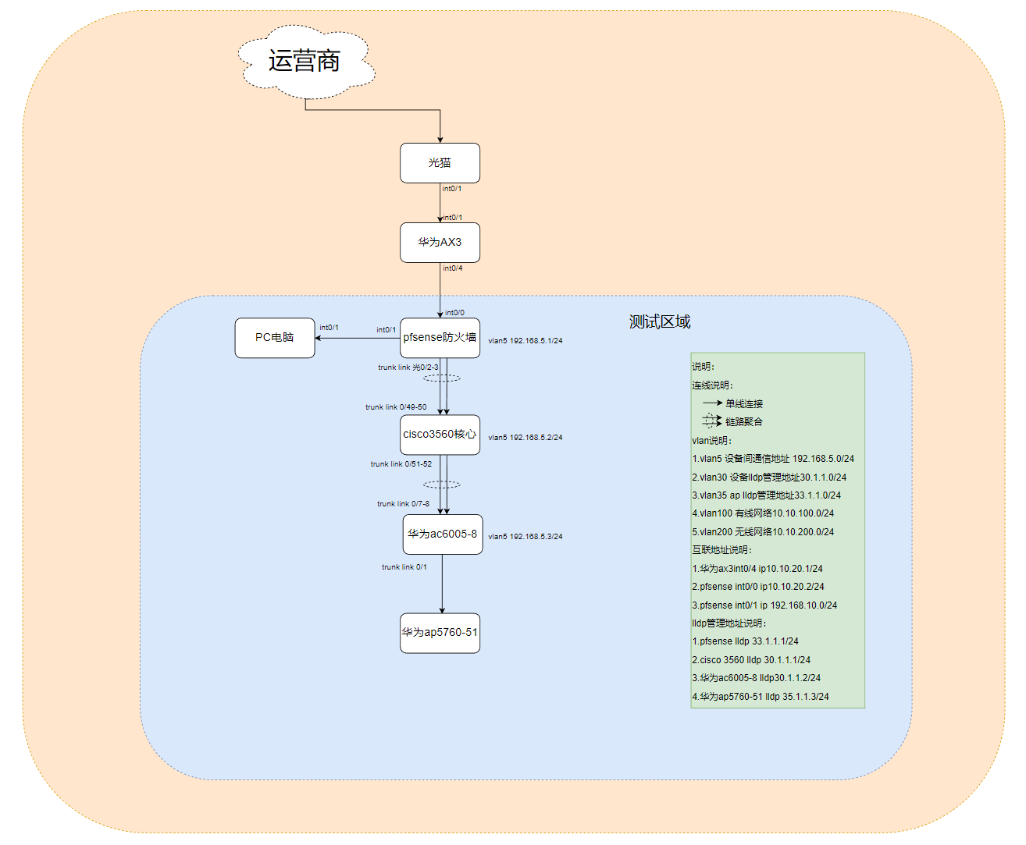

拓扑说明
连线说明：
单线连接
链路聚合

vlan说明：
1.vlan5 设备间通信地址 192.168.5.0/24
2.vlan30 设备lldp管理地址30.1.1.0/24
3.vlan35 ap lldp管理地址33.1.1.0/24
4.vlan100 有线网络10.10.100.0/24
5.vlan200 无线网络10.10.200.0/24
互联地址说明：
1.华为ax3int0/4 ip10.10.20.1/24
2.pfsense int0/0 ip10.10.20.2/24
3.pfsense int0/1 ip 192.168.10.0/24
lldp管理地址说明：
1.pfsense lldp 33.1.1.1/24
2.cisco 3560 lldp 30.1.1.1/24
3.华为ac6005-8 lldp30.1.1.2/24
4.华为ap5760-51 lldp 35.1.1.3/24
注意：我们从拓扑图上来看所有接口并没有IP地址，所有IP地址是由vlan管理ip承担负责路由收发。

Console口线缆配置
需要购买一根console线缆与交换机对接使用cl命令行来初始化交换机，把console线缆的USB接口插入到任意电脑中使用ssh软件进行连接即可。
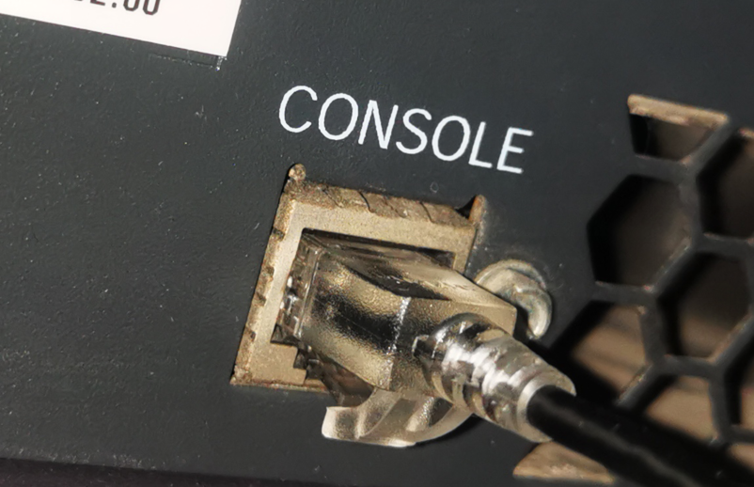
这是鸡哥的console线缆
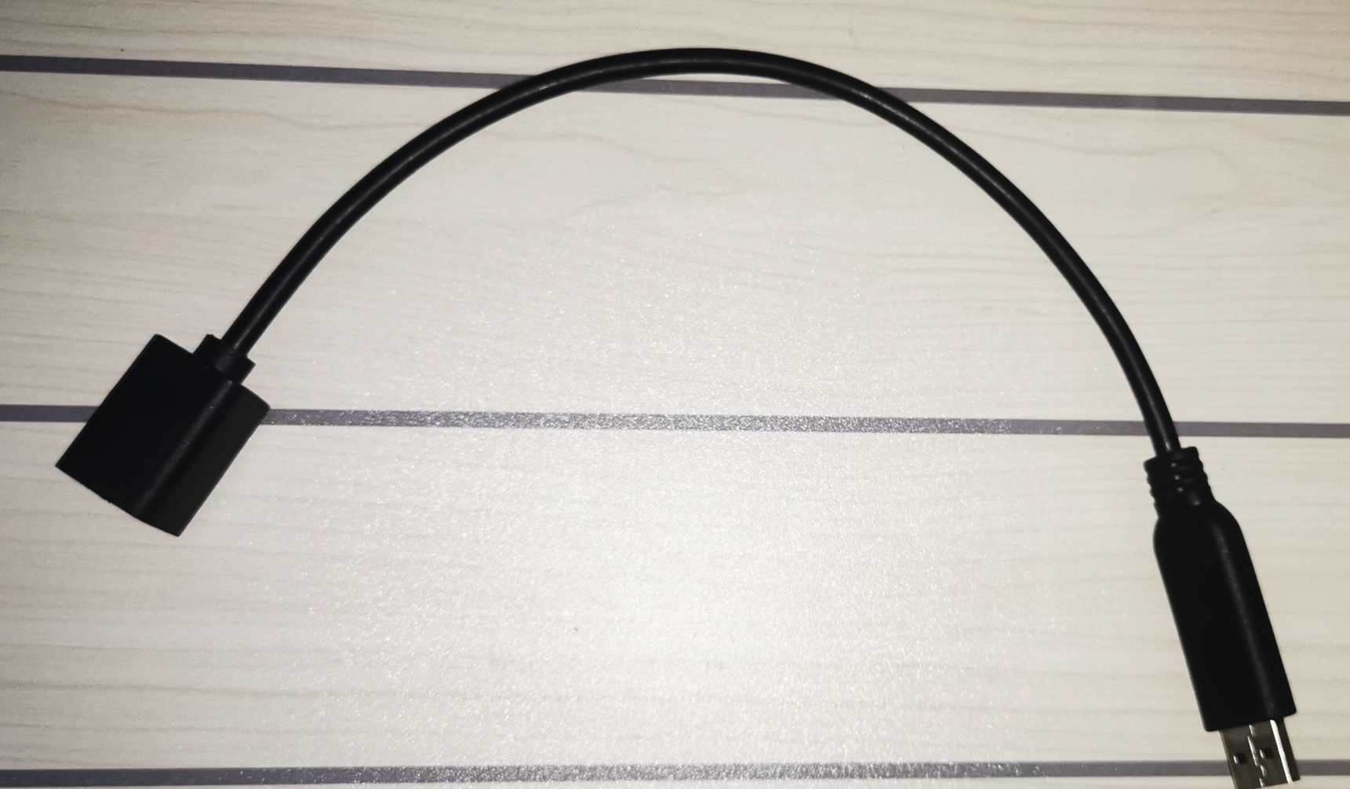

Windows系统——右键此电脑——管理——计算机管理中左侧找到设备管理器——右边找到端口——查看是否有USBSerial Port（COM5）
注意：记住COM5我们使用ssh软件要连接这个com5
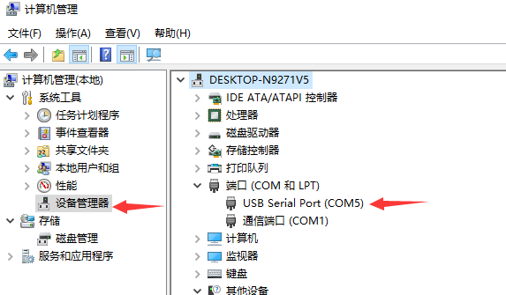

鸡哥使用securecrt软件进行连接，点击01快速连接，02协议选择serial，03选择com5usb，04选择9600,05点击连接
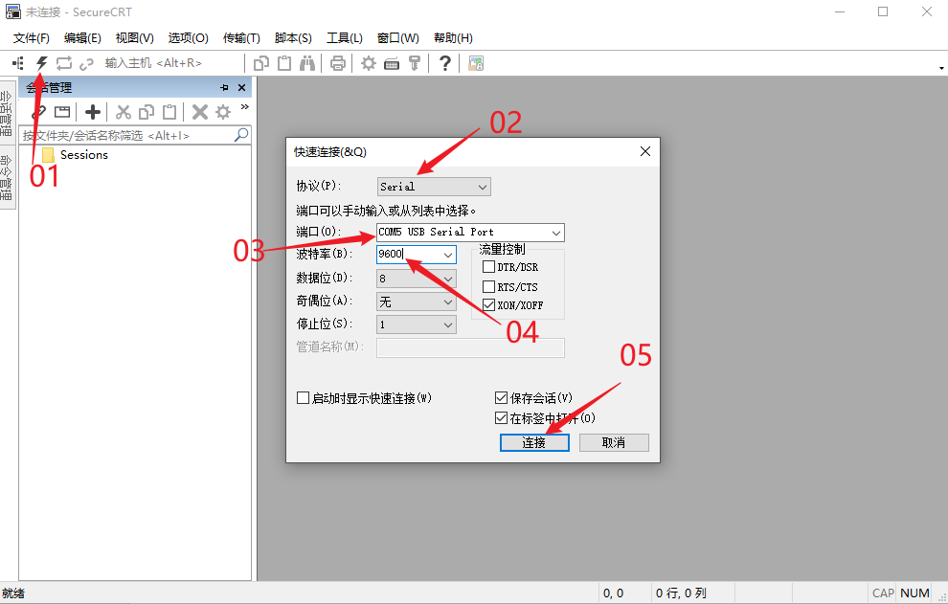

点击回车就可以进入界面了
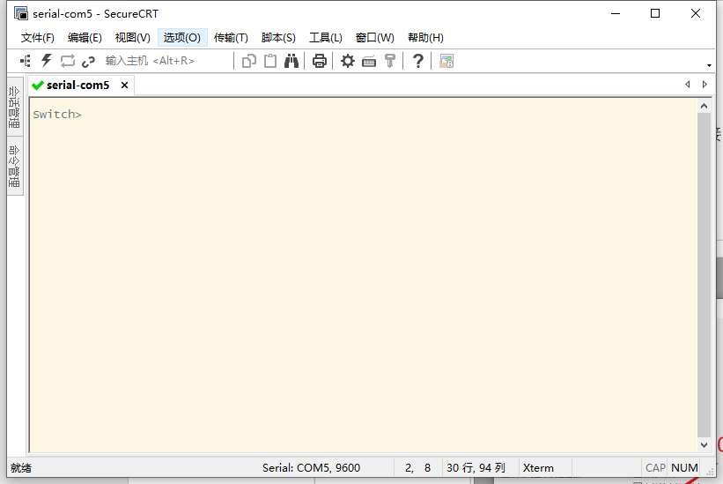

初始化设备

Pfsense防火墙设置

Pfsens防火墙设置wan口和lan口
说明：wan口负责通向外网就是互联网，lan口是通向局域网，这两个接口通了后才能上网。

初始化pfsense
鸡哥的pfsense软路由ETH0接口默认为WAN口，ETH1接口默认为Lan口，所以我们找一台任意电脑，找一根网线连接我们的ETH1接口，连接上网线DHCP自动获取一个IP，ETH1接口默认管理地址为192.168.10.1，这个版本仅限于“鐵血男兒”定制版本。
如果你想了解如何安装如何初始化你可以打开这个网址进行学习，是“鐵血男兒”定制版本以及教学，https://pfschina.org
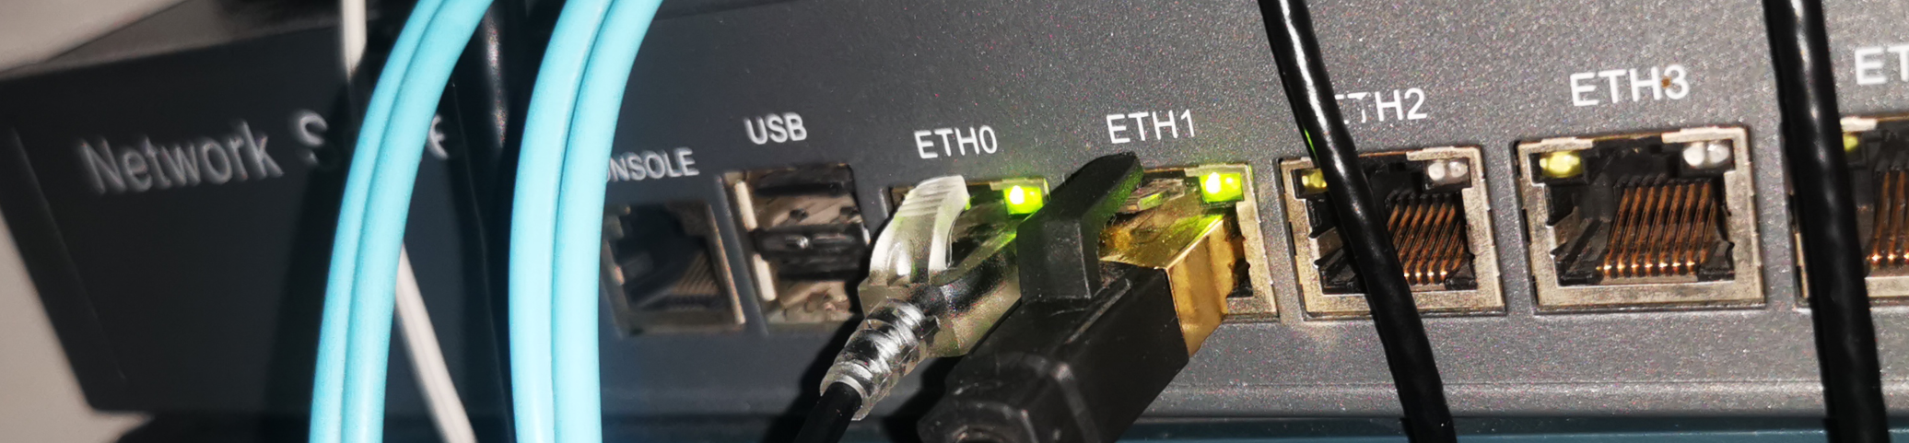

我们使用任意浏览器打开lan的管理地址192.168.10.1地址进行调试。
输入默认账户：admin；默认密码：pfsense进行登陆。
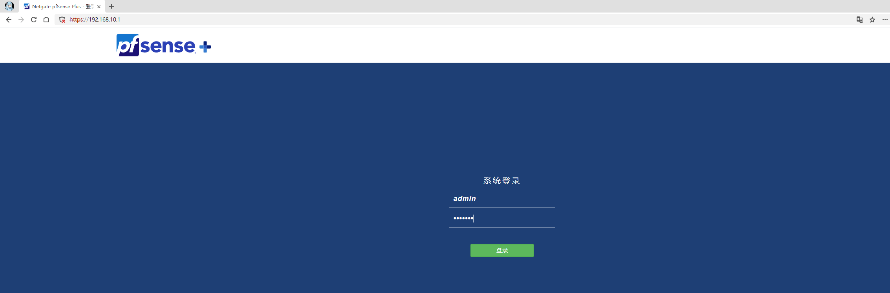

默认下一步
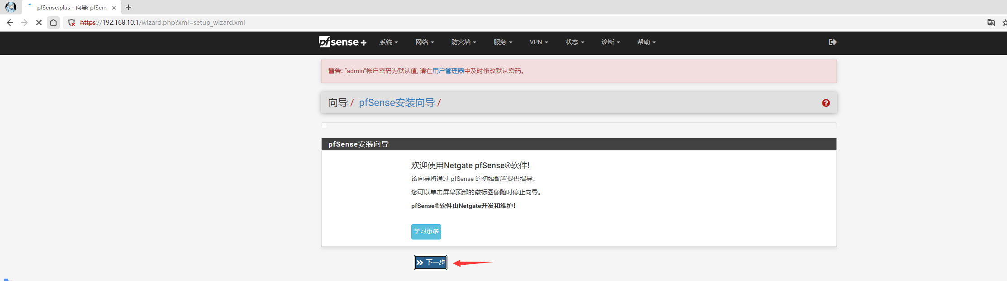
改成你的上级路由即可，例如光猫192.168.1.1，鸡哥的上级路由器地址是10.10.20.1
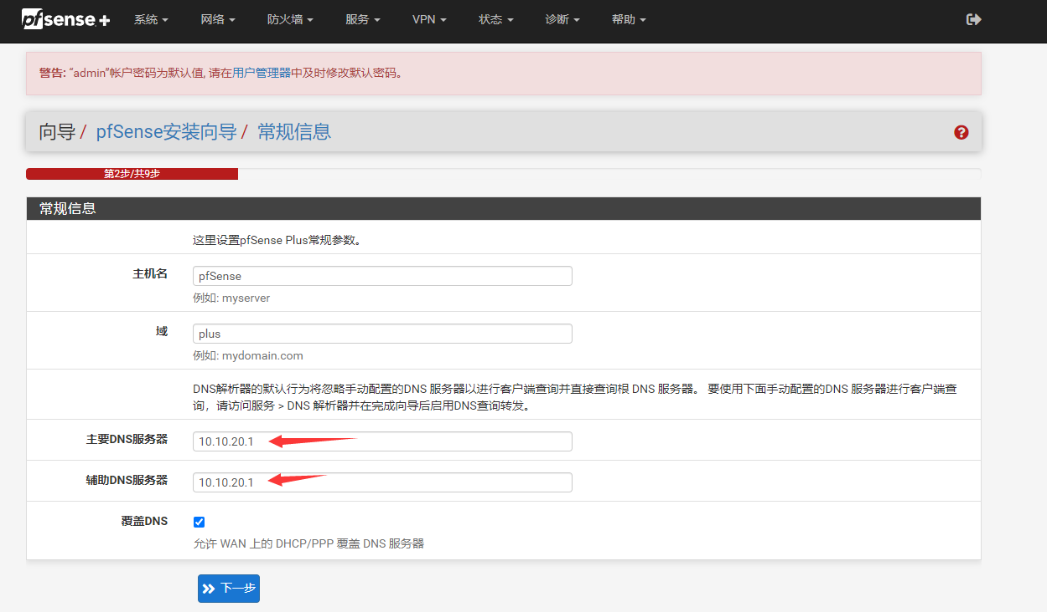
默认即可
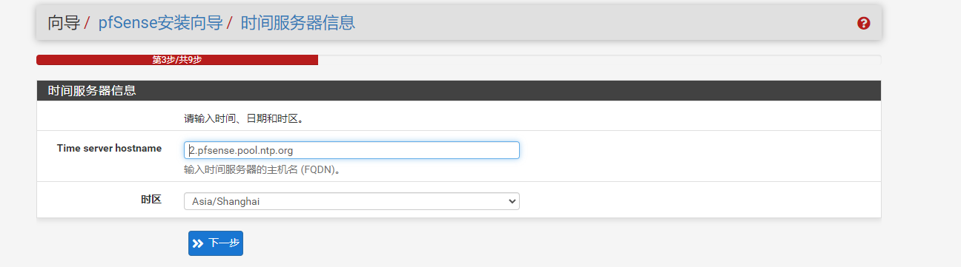

第4步中dhcp指的是wan口获取上级路由的ip这里默认dhcp获取即可也可以手动填写，建议dhcp。
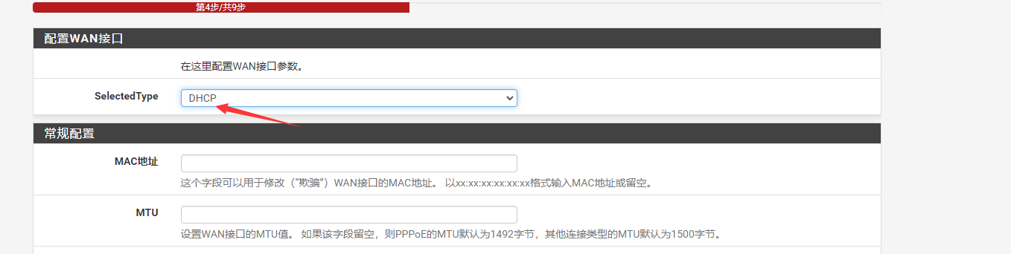

在第4步中最后的选项，RFC1918网络和阻止bogom网络前面的勾取消掉，点击下一步。
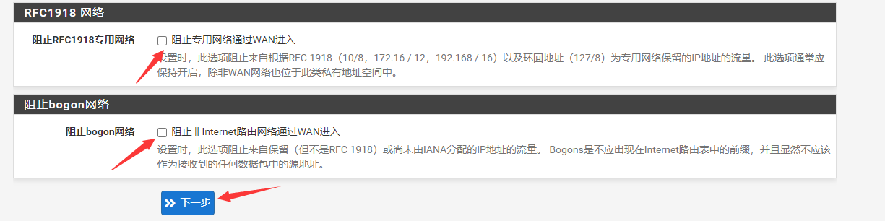

默认即可
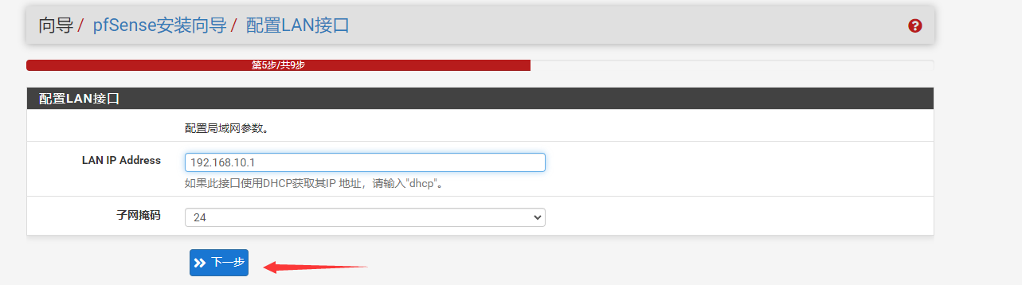

更改pfsens后台admin账户默认密码鸡哥更改为p@ssw0rd更改完点击下一步
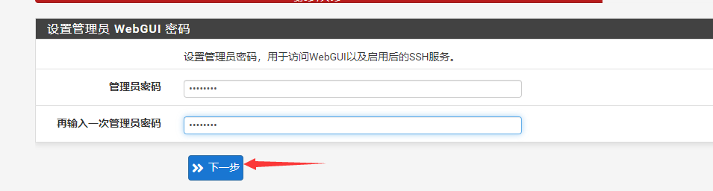

点击下一步
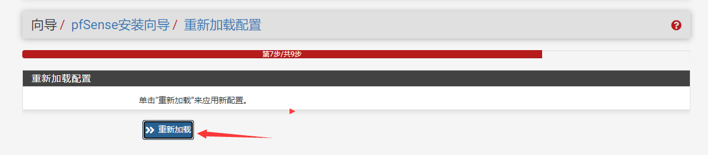

点击完成
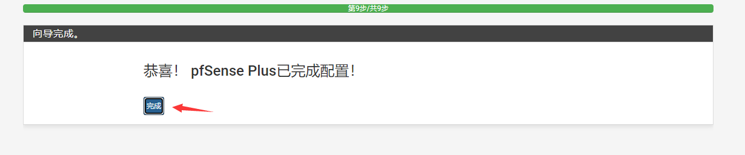

在仪表大厅内红框这里看到wan口和lan口已经初始化了。
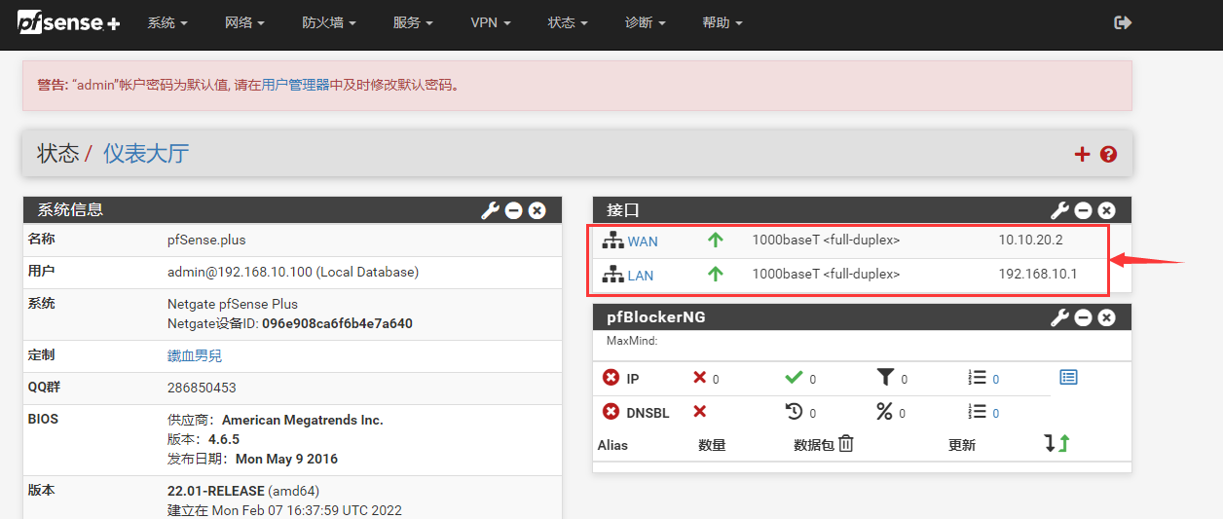

本地虚拟环回IP设置
说明：本地虚拟ip也就是本地环回IP，作用是测试、登陆设备使用。

点击菜单栏——虚拟地址
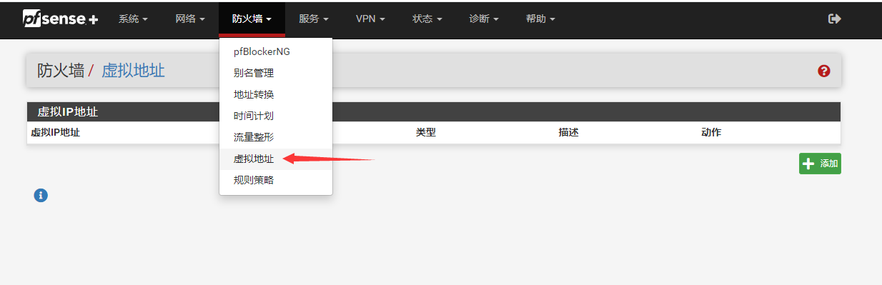

点击添加
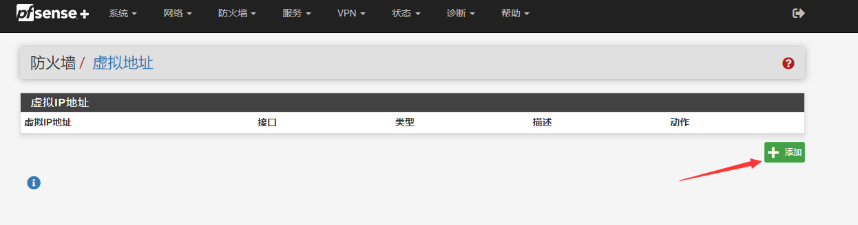

Localhost代表本地环回接口，地址为31.1.1.1/32位保存，之后我们全部使用31.1.1.1地址登陆pfsense防火墙系统
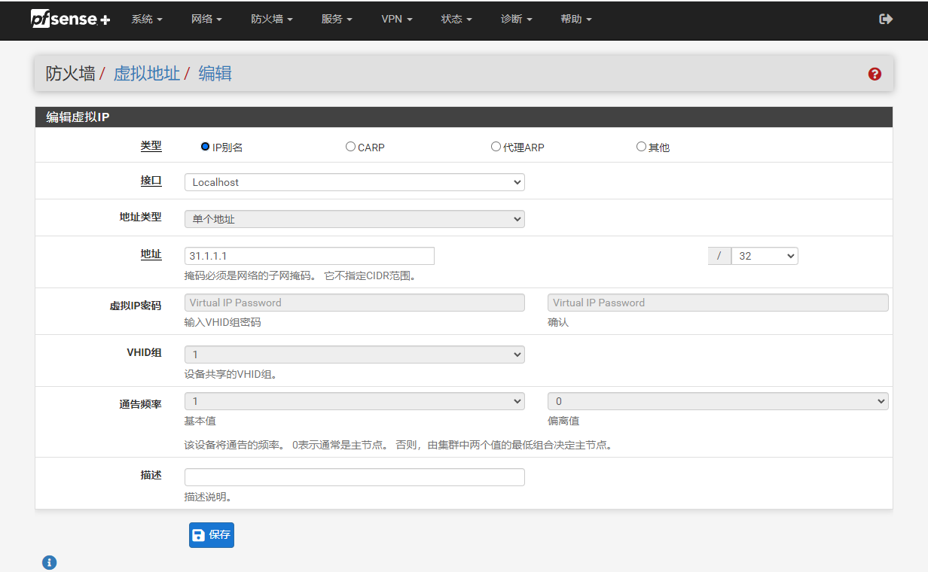

应用更改
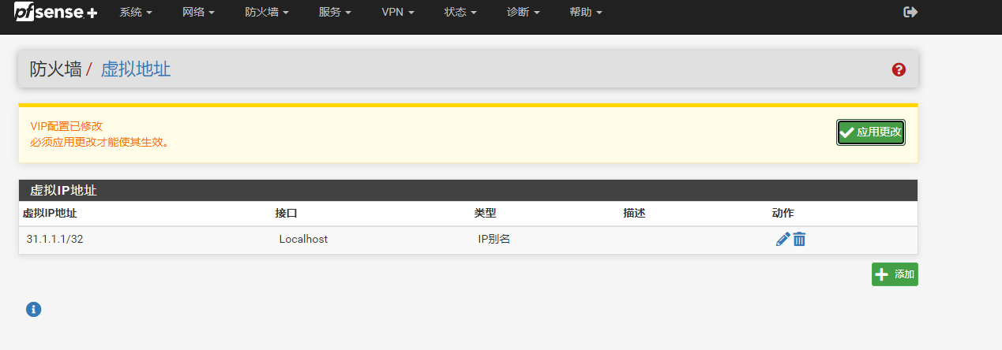

使用虚拟环回IP登陆
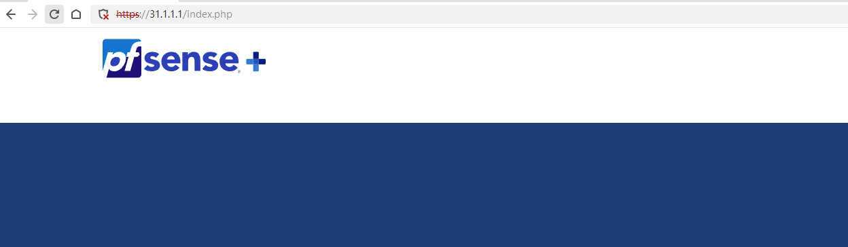

思科3560交换机配置
说明：交换机互联是三层，但不是在接口上配置IP，我们通过接口Trunk模式，划分vlan后给vlan管理IP，通过vlan互联设备。

初始化设备
使用console线缆与交换机互联在此不再介绍。

修改交换机名称
Switch>en #进入特权模式
Switch#config 进入全局命令模式
Switch(config)#hostname sw1-cisco3560 #修改交换机名称
sw1-cisco3560(config)#end #退出到特权模式

华为ac6005-8交换机配置
说明：交换机互联是三层，但不是在接口上配置IP，我们通过接口Trunk模式，划分vlan后给vlan管理IP，通过vlan互联设备。

初始化设备
AC6005>sys #进入系统视图
[AC6005]sysname ac6005-8 #修改名称
[ac6005-8]

链路聚合配置
注意：演示不同设备如何创建链路聚合的，在本示例中我们用到的是lacp模式负载为src-mac方式，在下文将不在概述。

pfsense防火墙链路聚合

Lan口（链路聚合）
在本次教学中我们使用链路聚合方式进行设置接口。
链路聚合：多个物理接口绑定在一条虚拟链路中，做高可用增加带宽以及高可用。例如：我们路由器与电脑连接了一根网线，网线坏掉或者拔掉是不是无法上网，这时候我们在插一条网线，这样就不会影响上网，学名叫不间断提供业务。
我们选择LAGGs
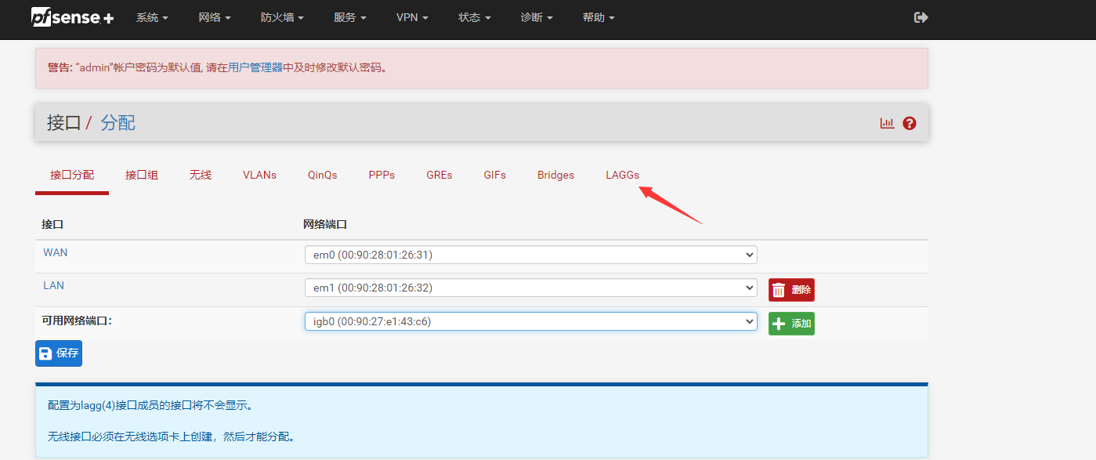

选择添加
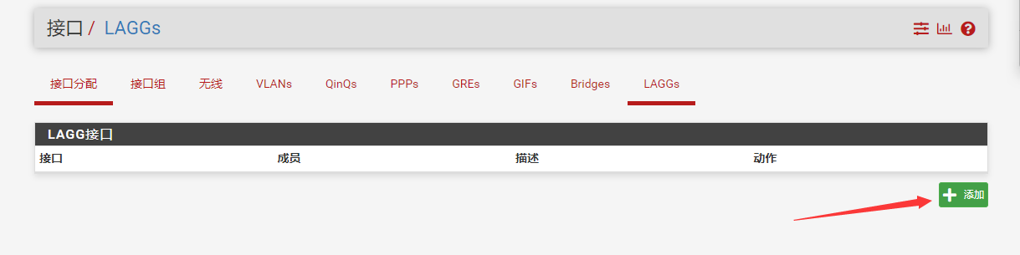

使用键盘ctrl按键+鼠标左键选中我们要链路聚合的接口即可，LAGG协议选择LACP模式，其他选项保持默认即可，选择保存
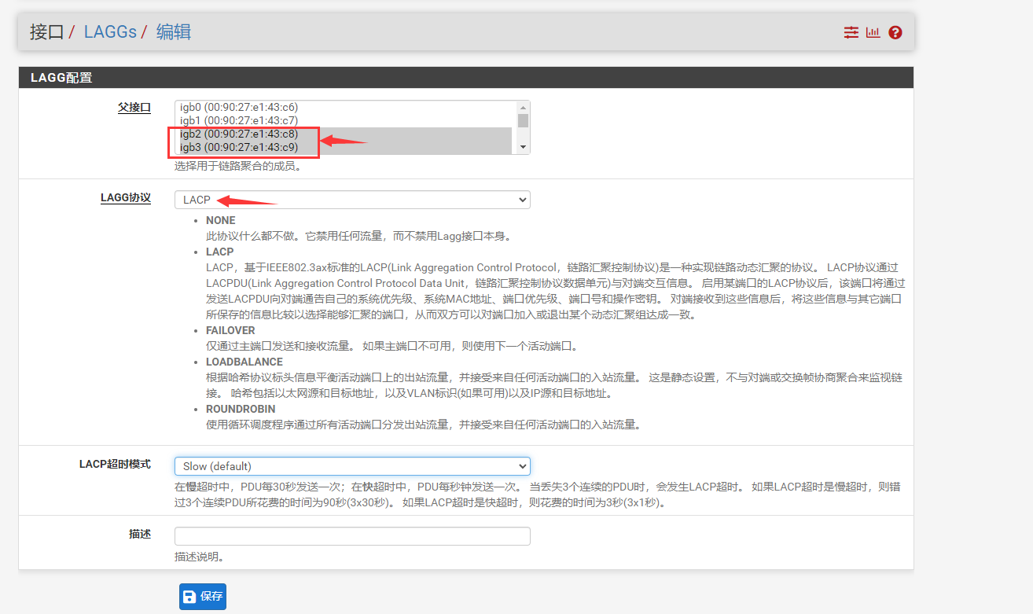

点击保存
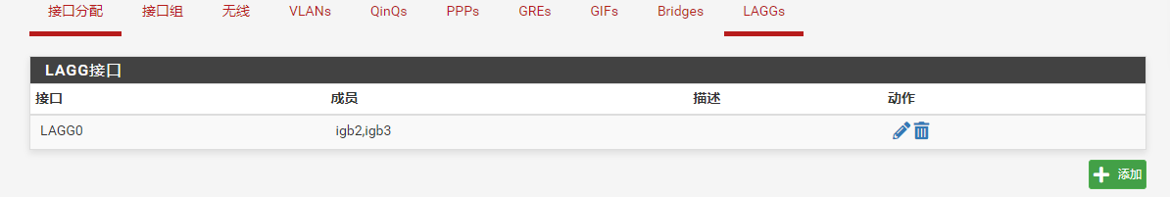

思科3560链路聚合

创建链路聚合
sw1-cisco3560#enable #进入特权模式
sw1-cisco3560#config #进入全局命令模式
sw1-cisco3560(config)#interface port-channel 1 #创建链路聚合1组
sw1-cisco3560(config-if)#exit #退出
sw1-cisco3560(config)#port-channel load-balance src-mac #负载均衡源MAC
sw1-cisco3560(config)#interface range gigabitEthernet 0/49-50 #进入0/49-50接口
sw1-cisco3560(config-if-range)#shutdown #关闭接口
sw1-cisco3560(config-if-range)#channel-group 1 mode active #lacp主动模式
sw1-cisco3560(config-if-range)#switchport trunk encapsulation dot1q # #协议dot1q
sw1-cisco3560(config-if-range)#switchport mode trunk #模式trunk
sw1-cisco3560(config-if-range)#switchport trunk allowed vlan all #允许所有vlan通过
sw1-cisco3560(config-if-range)#no shutdown #开启接口
sw1-cisco3560(config-if-range)#end #退出到特权模式
sw1-cisco3560# sw1-cisco3560#show ip interface brief #查看接口是否已经启动（up状态）查看0/49-50接口和port-channel1接口是否up即可
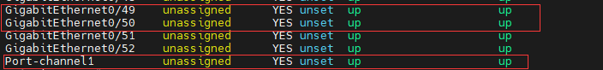

华为ac6005-8链路聚合

创建链路聚合
[ac6005-8]interface Eth-Trunk 1 #创建链路聚合1组
[ac6005-8-Eth-Trunk1]mode lacp-static #模式为lacp
[ac6005-8-Eth-Trunk1]load-balance src-mac #负载模式src-mac
[ac6005-8-Eth-Trunk1]trunkport GigabitEthernet 0/0/7 to 0/0/8 #07-08接口加入
[ac6005-8-Eth-Trunk1]port link-type trunk #接口更改为trunk
[ac6005-8-Eth-Trunk1]port trunk allow-pass vlan all #所有vlan通过
[ac6005-8-Eth-Trunk1]quit #退出到系统视图

配置vlan
通常我们都是在核心交换机或者汇聚层做vlan设置，我们在思科3560核心交换机做vlan，但是其他设备上要同步vlan的ID

思科3560交换机配置vlan
sw1#config
sw1(config)#vlan 5,30,35,100,200 #批量创建vlan

vlan5配置 #设备通信vlan
sw1(config)#interface vlan 5 #进入vlan5
sw1(config-if)#ip address 192.168.5.2 255.255.255.0 #配置网关
sw1(config-if)#exit

vlan30配置 #交换机路由器管理vlan
sw1(config)#interface vlan 30 #进入vlan30
sw1(config-if)#ip address 30.1.1.254 255.255.255.0 #配置网关
sw1(config-if)#exit

vlan35配置 #ap管理vlan
sw1(config)#interface vlan 35 进入vlan35
sw1(config-if)#ip address 35.1.1.1 255.255.255.0 #配置网关
sw1(config-if)#exit

vlan100配置#有线网络
sw1(config)#interface vlan 100 进入vlan100
sw1(config-if)#ip address 10.10.100.254 255.255.255.0 #配置网关
sw1(config-if)#exit

vlan200配置#有线网络
sw1(config)#interface vlan 200 进入vlan200
sw1(config-if)#ip address 10.10.200.254 255.255.255.0 #配置网关
sw1(config-if)#exit

华为ac6005配置vlan
<AC6005>sys
[AC6005]vlan batch 5 30 35 100 200 #批量创建vlan

Vlan5配置 #设备通信
[AC6005]interface Vlanif 5
[AC6005-Vlanif5]ip address 192.168.5.3 255.255.255.0

Vlan30配置 #设备通信
[AC6005]interface Vlanif 30
[AC6005-Vlanif5]ip address 30.1.1.1 255.255.255.0

Vlan35 100 200 #不需要配置只需要创建ID后同步思科3560

配置DHCP
我们在思科3560核心交换机配置DHCP即可

思科3560配置DHCP
配置vlan30 #DHCP
sw1#config
sw1(config)#ip dhcp pool vlan30
sw1(dhcp-config)#network 30.1.1.0 255.255.255.0
sw1(dhcp-config)#default-router 30.1.1.254
sw1(dhcp-config)#dns-server 10.10.20.1
sw1(config)#exit

配置vlan35 #DHCP
sw1(config)#ip dhcp pool vlan35
sw1(dhcp-config)#network 35.1.1.0 255.255.255.0
sw1(dhcp-config)#default-router 35.1.1.254
sw1(dhcp-config)#dns-server 10.10.20.1
sw1(dhcp-config)#option 43 ip 30.1.1.1 #这个是ac管理地址
sw1(dhcp-config)#exit

配置vlan100 #DHCP
sw1(config)#ip dhcp pool vlan100
sw1(dhcp-config)#network 10.10.100.0 255.255.255.0
sw1(dhcp-config)#default-router 10.10.100.254
sw1(dhcp-config)#dns-server 10.10.20.1
sw1(dhcp-config)#exit

配置vlan200 #DHCP
sw1(config)#ip dhcp pool vlan200
sw1(dhcp-config)#network 10.10.200.0 255.255.255.0
sw1(dhcp-config)#default-router 10.10.200.254
sw1(dhcp-config)#dns-server 10.10.20.1
sw1(dhcp-config)#exit

华为ac6005配置DHCP
<AC6005>sys
[AC6005]undo dhcp enable #关闭DHCp
Warning: All DHCP functions will be disabled. Continue? [Y/N]y #点击Y
[AC6005]

配置静态路由

Pfsense配置静态路由

登陆pfsense后，系统——路由管理——
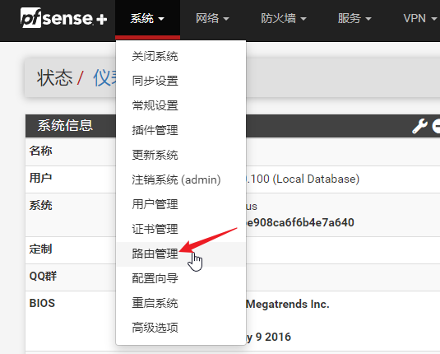

点击添加
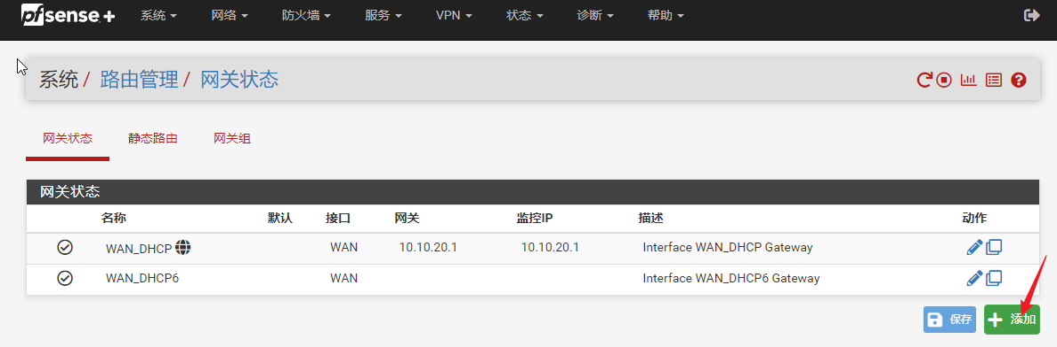

接口选择连接思科3560交换机那个口，网关写思科3560交换机的vlan5的网关，点击保存
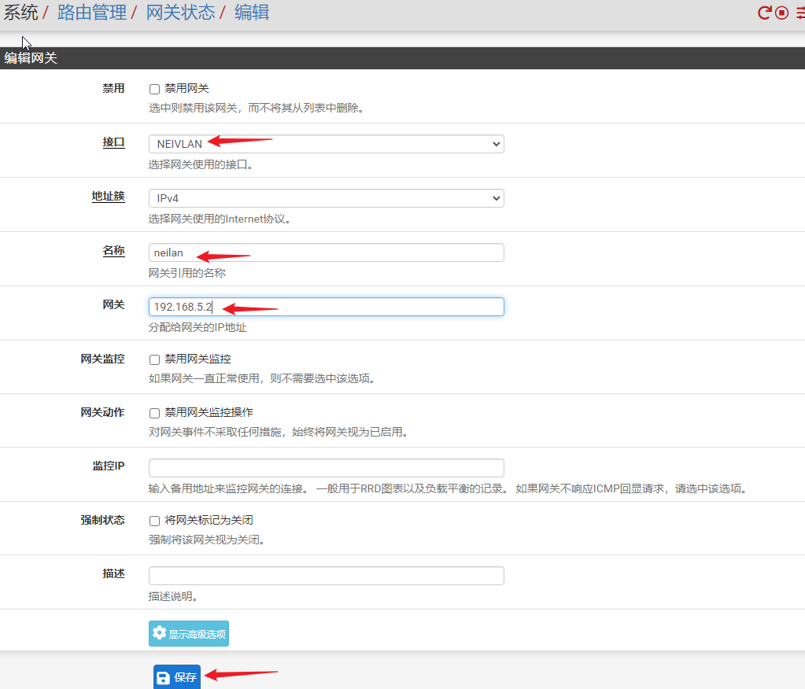

选择静态路由——点击添加
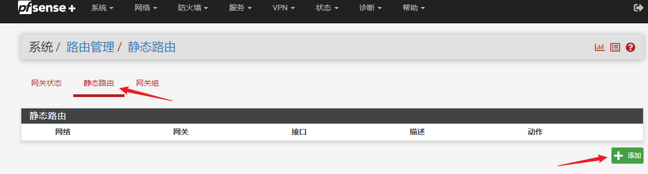

目标网络是交换机内部的vlan的网络，包含了vlan5,30,35,100,200的网络，这里填写的是8位汇总网络，或者写明细路由都可以
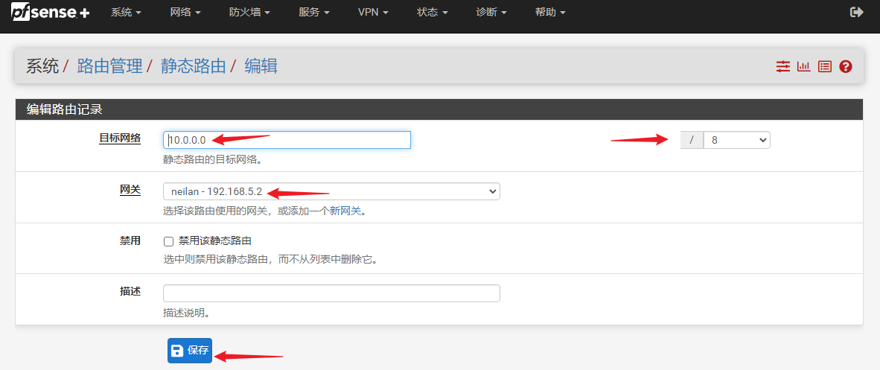

添加以下汇总网络，均都是思科3560交换机内部网络
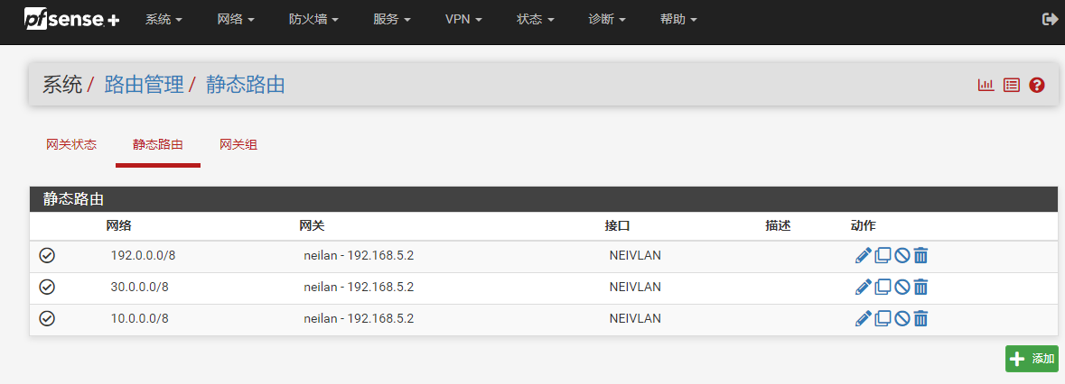

思科3560交换机配置静态路由
sw1#config
sw1(config)#ip routing #开启三层路由功能
sw1(config)#ip route 0.0.0.0 0.0.0.0 192.168.5.1 #所有路由指向出口192.168.5.1

华为ac6005配置静态路由
<AC6005>sys
[AC6005]ip route-static 0.0.0.0 0.0.0.0 192.168.5.1 #所有路由指向出口192.168.5.1

Wlan无线设置

华为ac6005配置

Ac6005 设置vlan
连接ap的业务口分配vlan35，vlan35是管理ap的。
[AC6005]interface GigabitEthernet 0/0/1 #进入1接口，AP连接的口
[AC6005-GigabitEthernet0/0/1]port link-type access #更改为access
[AC6005-GigabitEthernet0/0/1]port default vlan 35 #更改为vlan35，ap管理vlan
[AC6005-GigabitEthernet0/0/1]quit

AC6005配置AC并添加源IP
使用浏览器登陆华为ac6005，密码就是你更改的密码，默认账户/密码:admin/admin@huawei.com
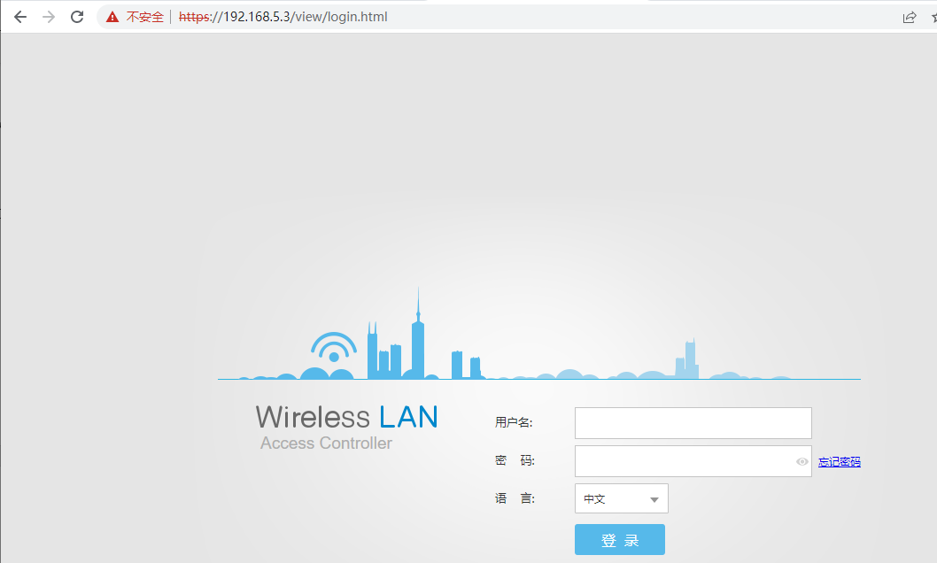

默认即可
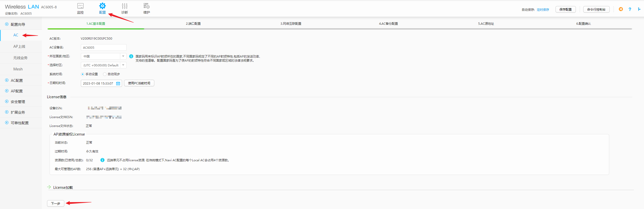

默认即可
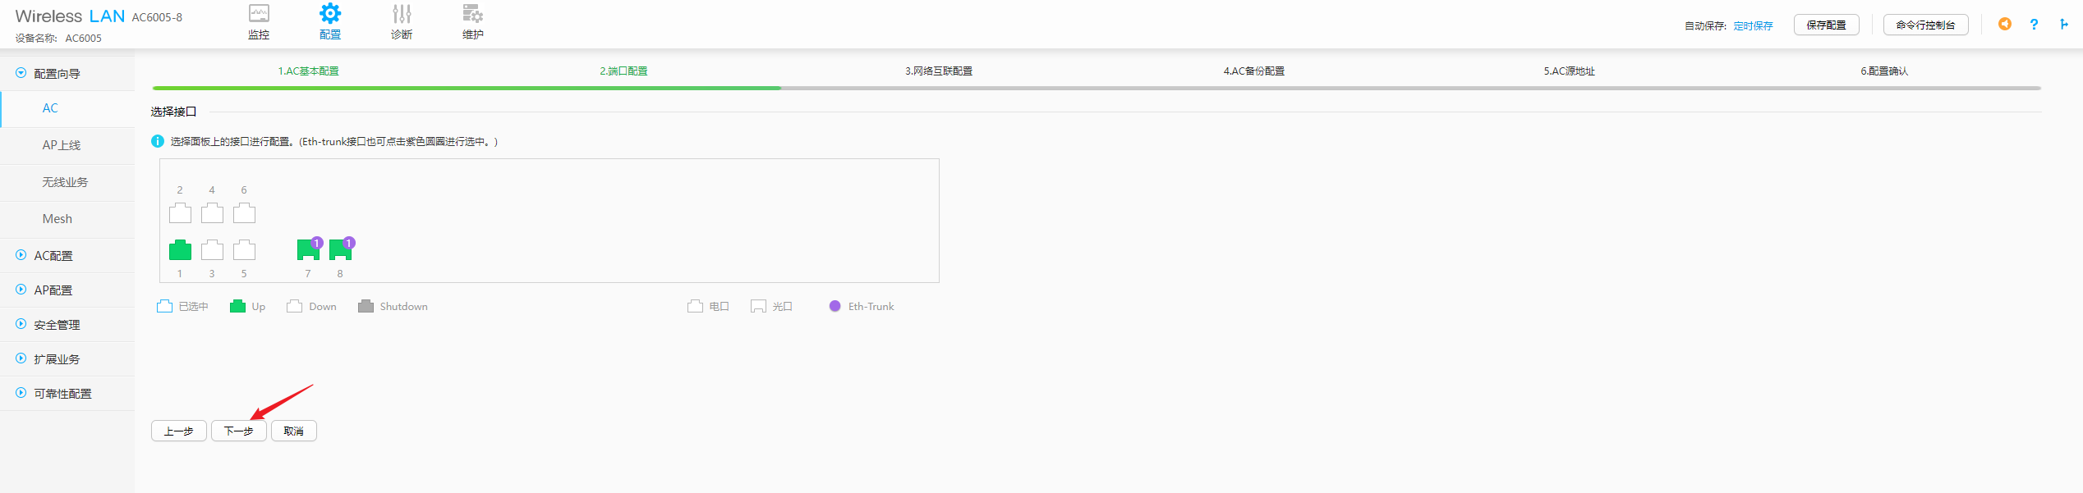

默认即可
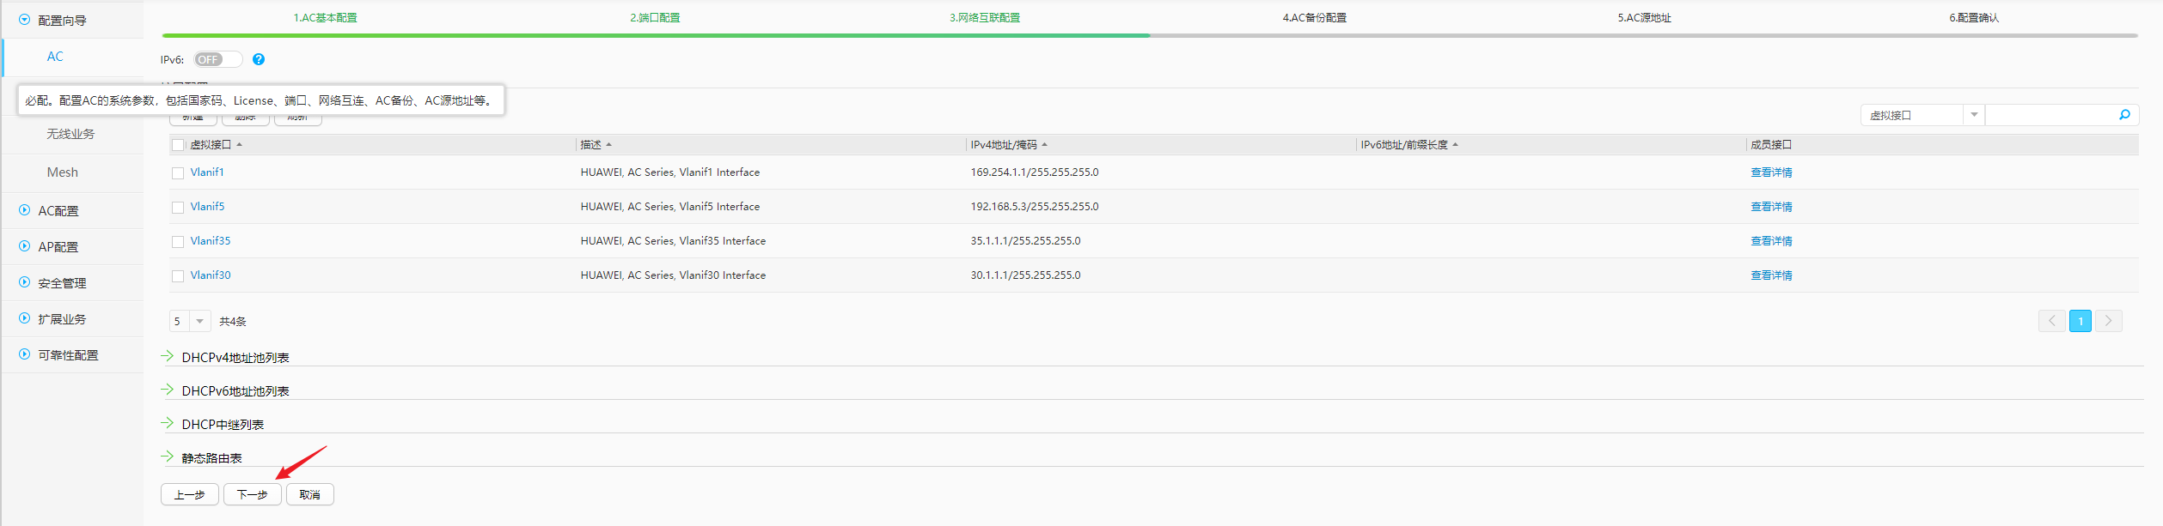

关闭点击下一步
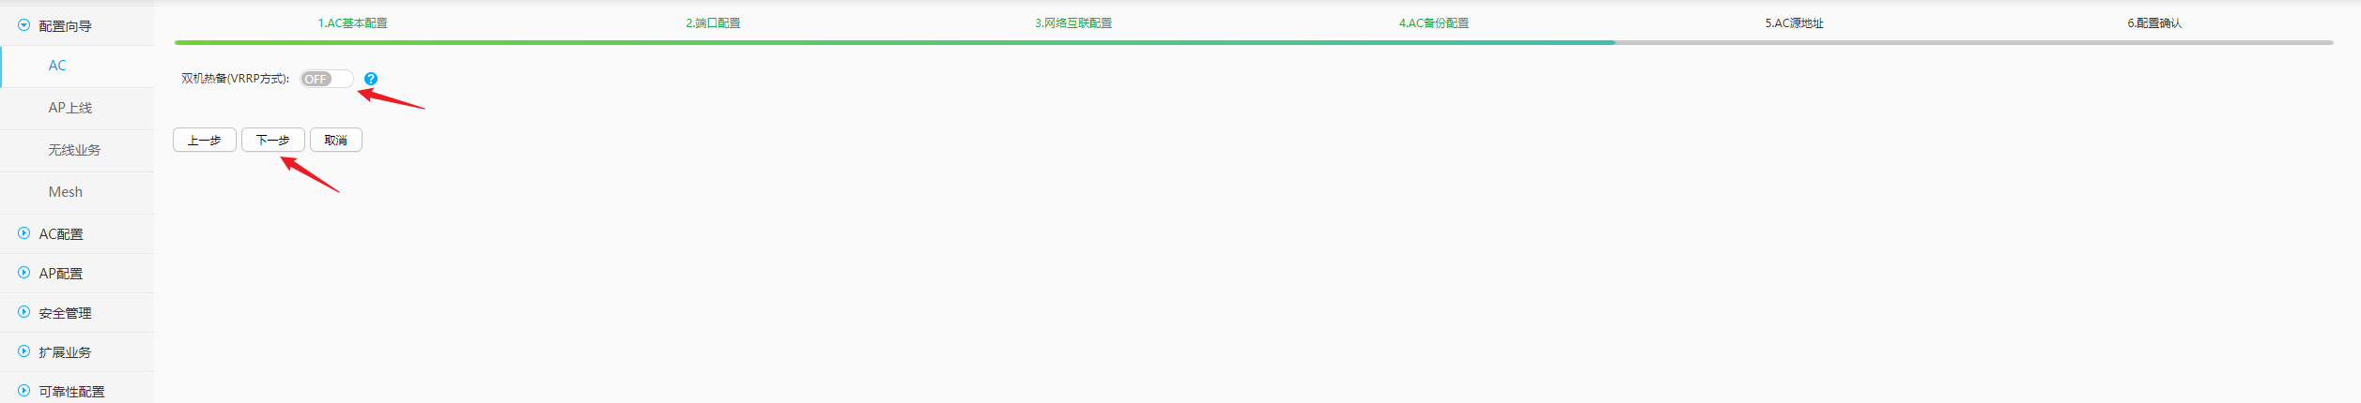

添加源IP点击下一步
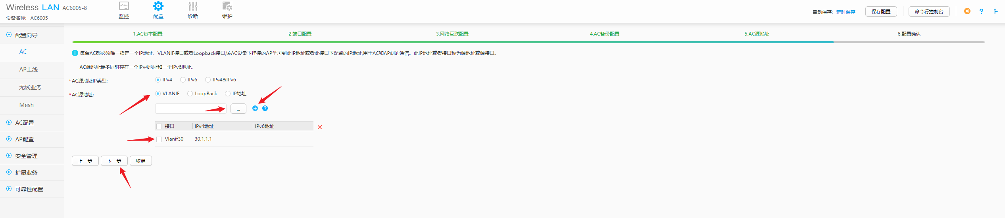
点击完成
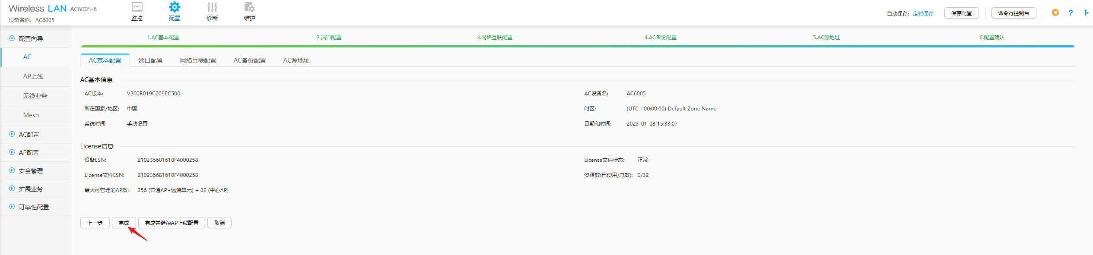

添加AP
点击左侧AP配置——点击AP设备类型——点击未定义的AP设备类型列表——选中我们所需要的ap5760-51——点击添加所有AP类型
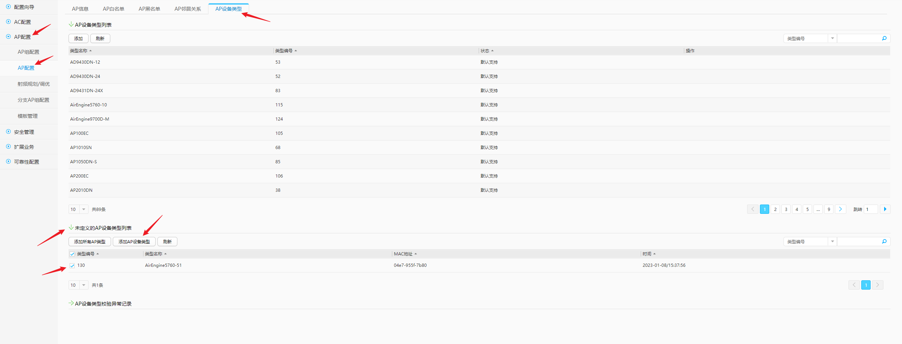

显示手动添加正常
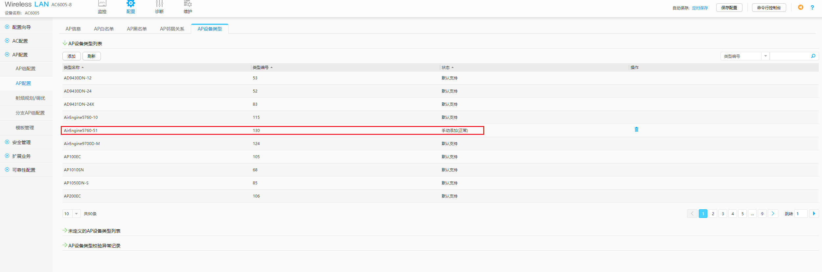

建立SSID无线热点
选择配置向导——无线业务——SSID列表——新建
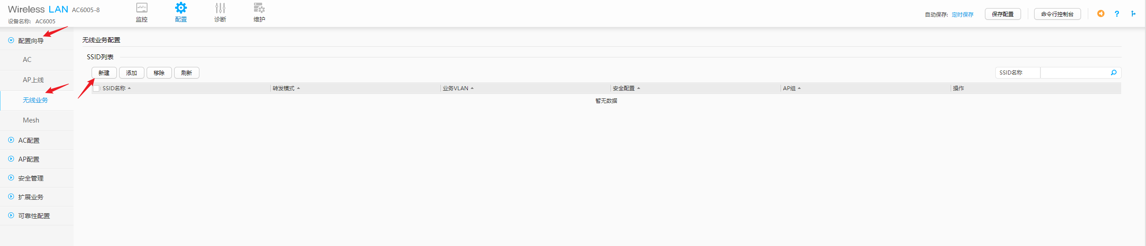

SSID名字随意——转发模式隧道模式——选择单个vlan——输入vlan编号200（拓扑规划得出）
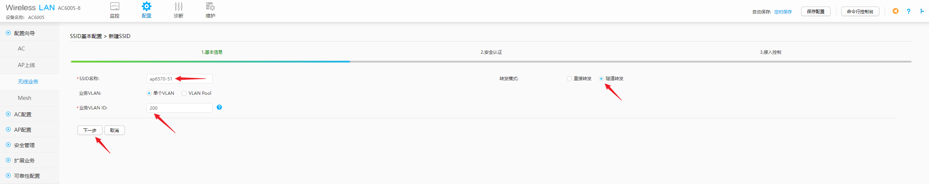

认证模式选择个人网络即可（企业级建议选择统一认证）
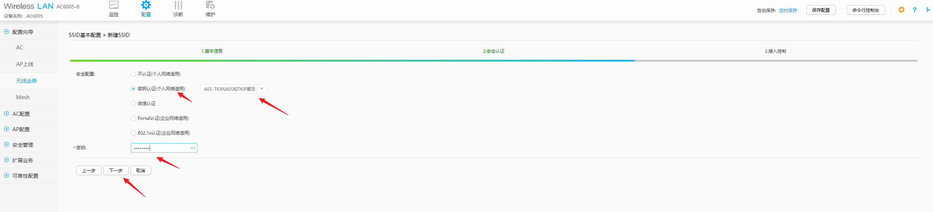

点击完成
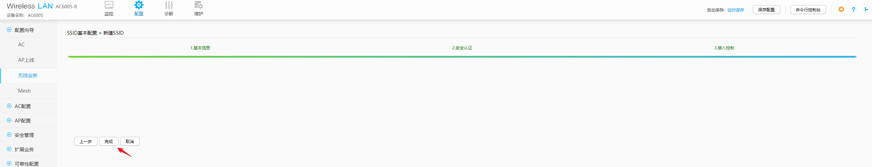

绑定ap组是策略——生效射频0.1.2分别代表2.4和5g可以关闭2.4,——点击完成
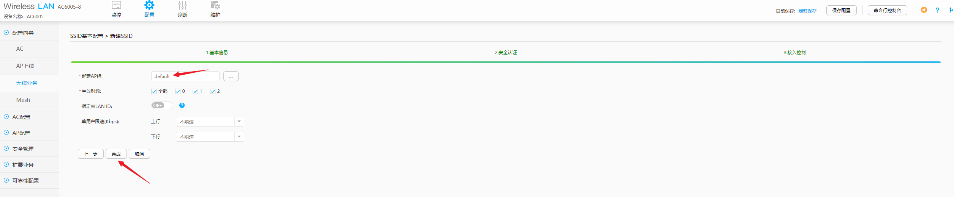

AP上线
配置相当——ap上线——选中ap后——点击全部认证——点击下一步
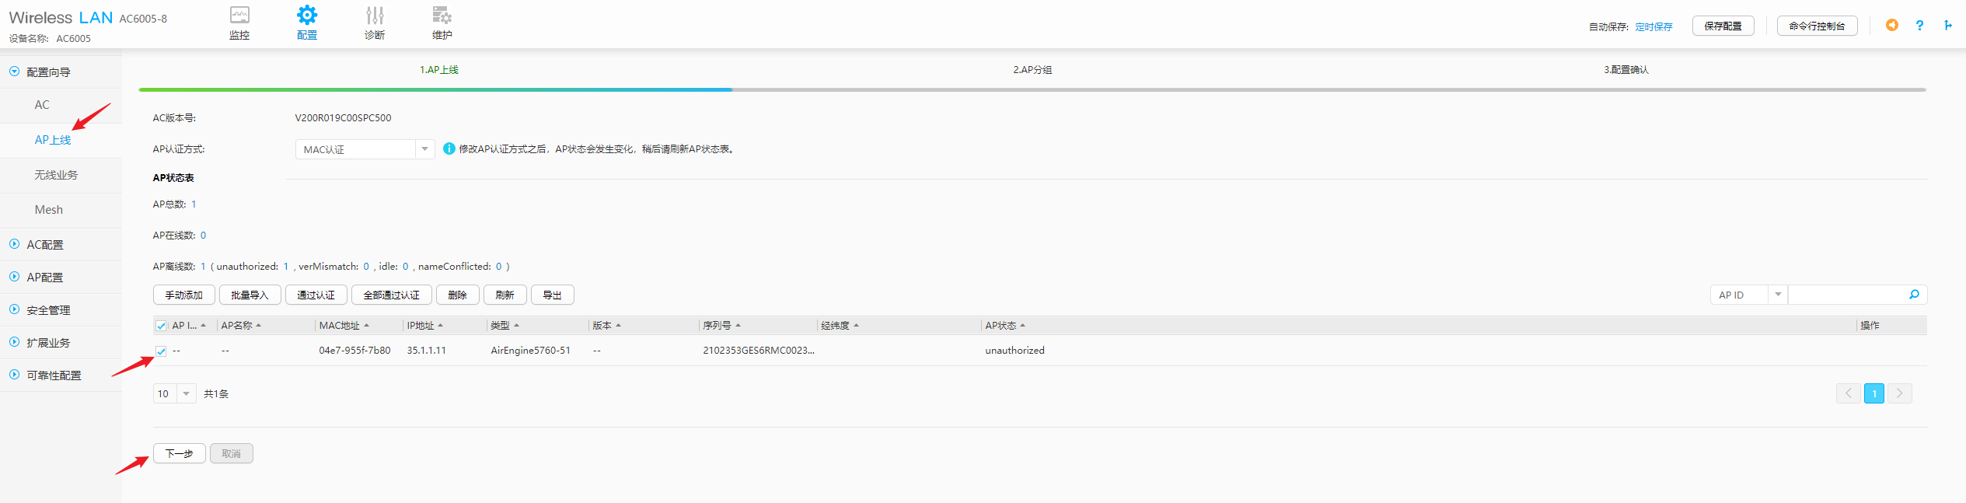

选中ap——下一步
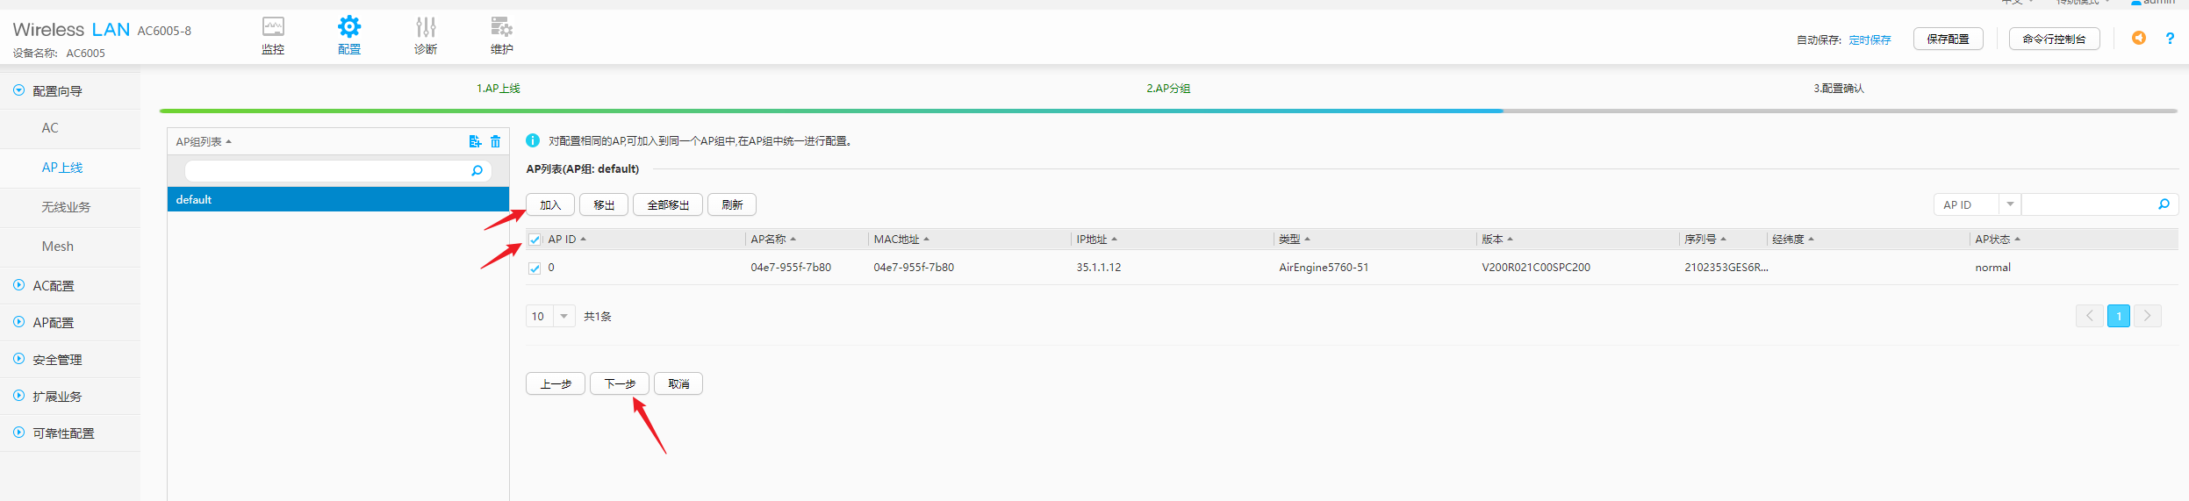

点击完成即可
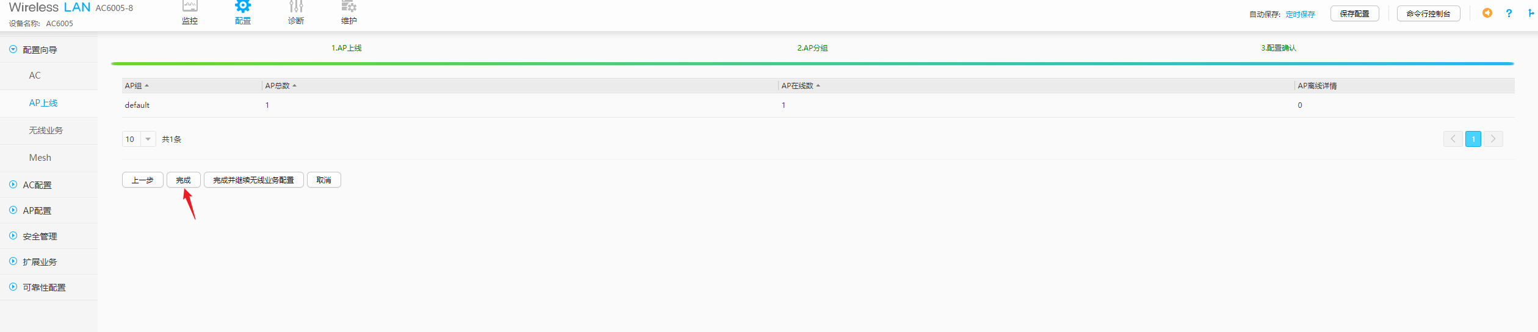

手机或电脑搜索ssid热点名称ap6570-51——输入密码即可上网
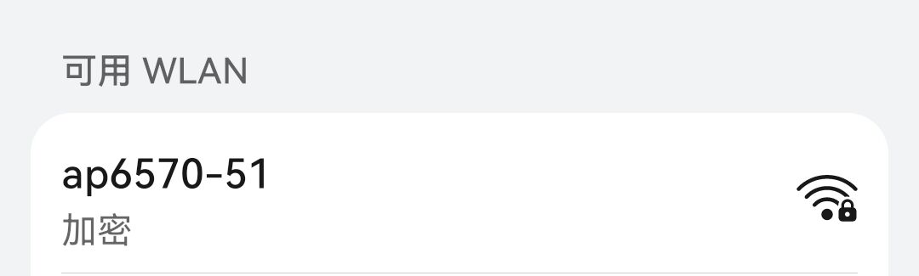

Ssid如何分开2.4和wifi6
Ap配置——ap组配置——ap组——选择default进入
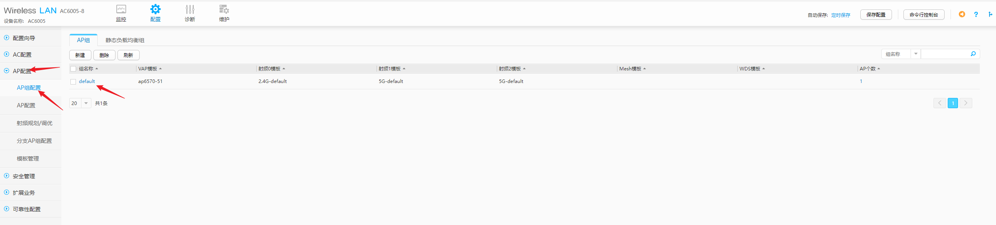

找到射频管理——射频0是2.4G，关闭即可，这样这个ssid就没有2.4g射频了
